**Лабораторна робота №2**

**Тема**: «Робота з рядками».

**Завдання**: Дано послідовність, що містить від 5 до 20 слів, у кожному з яких від 2

до 10 рядкових букв; між сусідніми словами - кома, за останнім словом -крапка.

Вивести в алфавітному порядку приголосні, які входять тільки в одне слово.

**Мета**: створити програму, яка буде в алфавітному порядку виводити приголосні, які входять тільки в одне слово.

**Програма**:

import java.util.*;

public class Main {

public static void main(String[] args) {

//массив приголосних

char[] vocalArr = new char[]{'б', 'в', 'г', 'д', 'ж', 'з', 'к', 'л', 'м', 'н', 'п', 'р', 'с',

'т', 'ф', 'х', 'ц', 'ч', 'ш', 'щ', 'ь'};

char[] Arr = new char[25];

char newArr[] = new char [25];

String[] subStr;

String str;

Set<Character> result = new HashSet<Character>();

Set<Character> all = new HashSet<Character>();

Scanner in = new Scanner(System.in);

System.out.println("Введіть рядок:");

str= in.nextLine();//рядок для обробки

String delimeter = ","; // Разделитель

subStr = str.split(delimeter); // Строка str розбивається на слова

Set<Character> temp = new HashSet<Character>();

int k=0;//додаткова змінна

for(int i=0;i<subStr.length-1;i++) {

newArr = subStr[i].toCharArray();

for (int j = 0; j < newArr.length; j++) {//отримуємо слово в якому букви не повторюються

temp.add(newArr[j]);

}

Arr = subStr[i+1].toCharArray();

for (int j = 0; j < Arr.length; j++) {//отримуємо слово в якому букви не повторюються

all.add(Arr[j]);

}

for(char a:all) {

for(char s :temp) {

if (a == s) {

result.remove(a);

// System.out.println(result.toString());

k++;

}

}

if(k==0) {

result.add(a);

}

k=0;

temp.add(a);

}

all.clear();//очищаємо set для слова

}

System.out.println(

result.toString().chars().sorted()

.filter(c -> "бвгджзклмнпрстфхцчшщь".indexOf(Character.toLowerCase(c)) != -1)

.collect(StringBuilder::new, StringBuilder::appendCodePoint, StringBuilder::append)

);

}

}

**Приклади**:

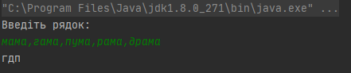

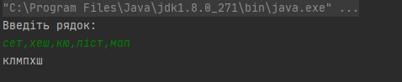

**Висновки:**

Було створено програму, яка в алфавітному порядку виводить приголосні, які входять тільки в одне слово. Програма обробляє заданий текст та видає користувачеві результат.

В ході розробки виникла ідея вдосконалити програму , за допомогою використання Stream API. Він дозволяє в швидкий спосіб відібрати лише приголосні букви, та вивести їх в алфавітному порядку.

В ході виконання завдання було отримано досвід роботи з колекцією Set та з Stream API.